**Estructura de control simple y doble**

**Actividad 1.**

**Descripción del problema**

Ingresar el lado de un cuadrado. Calcular y mostrar su área. Si el área del cuadrado resulta menor que 100, se deberá visualizar el mensaje “Cuadrado pequeño”.

**Definición de la solución**

1. **Analisis**
   1. **Entender el problema**

|  |  |  |  |
| --- | --- | --- | --- |
| **ENTRADA** | **PROCESO** | **SALIDA** | |
| **LADO** | **AREA** | **SI ES PEQUEÑO** | **AREA** |
| **8** | **8*8** | **ES UN CUADRADO PEQUEÑO** | **64** |
| **12** | **12*12** |  | **144** |

* 1. **Modelo**

**Área=lado*lado “Es un cuadrado pequeño” , si área<100**

**Tamaño cuadrado**

**“ “, si área>=10**

* 1. **Especificacion del algoritmo** 
     1. **Diccionario de variables**

Variables de entrada

Lado{representa el lado del cuadrado}: tipo entero

Variables de proceso

Área{representa el área del cuadrado}: tipo entero

* + 1. **Pre condición**

{(0<lado)}

* + 1. **Acción del algoritmo**

Calcula el área del cuadrado y señala si es un cuadrado pequeño

* + 1. **Post condición**

{(0<área)}

1. **Diseño**
   1. **Descripción del algoritmo**

**Primera fase**

Inicio {Calcular el área del cuadrado y mostrar si es un cuadrado pequeño}

{Declaracion e inicialización de valores}

{Leer Lado}

{Calcular el área del cuadrado}

{Si el área es menor de 100 se mostrara un mensaje indicacndo que es un cuadrado pequeño}

{Escribir el área del cuadrado}

**Diseño del diagrama de flujo**

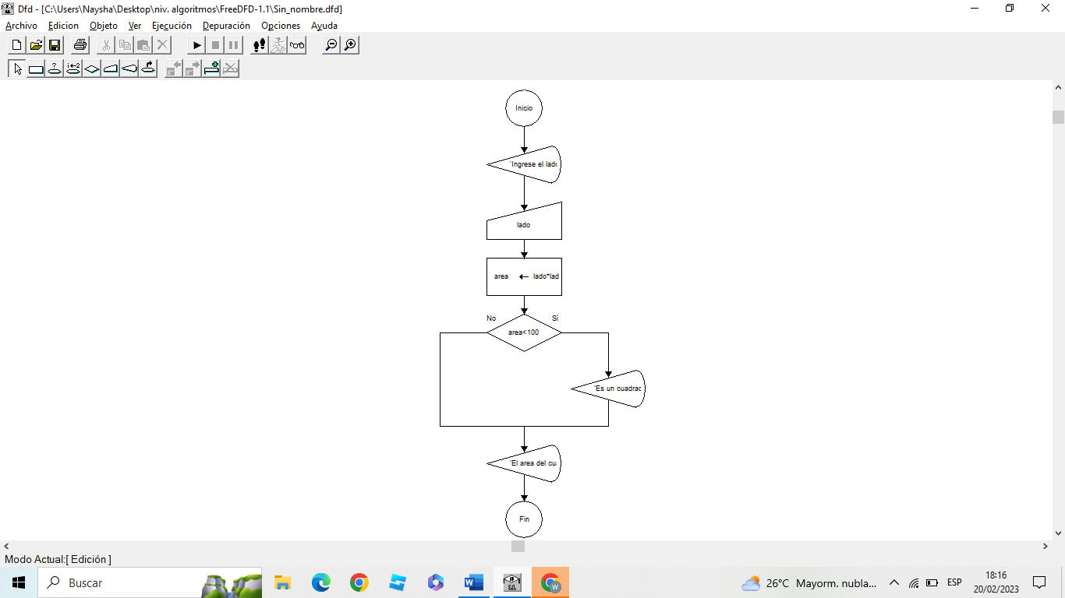

**Definicion del algoritmo**

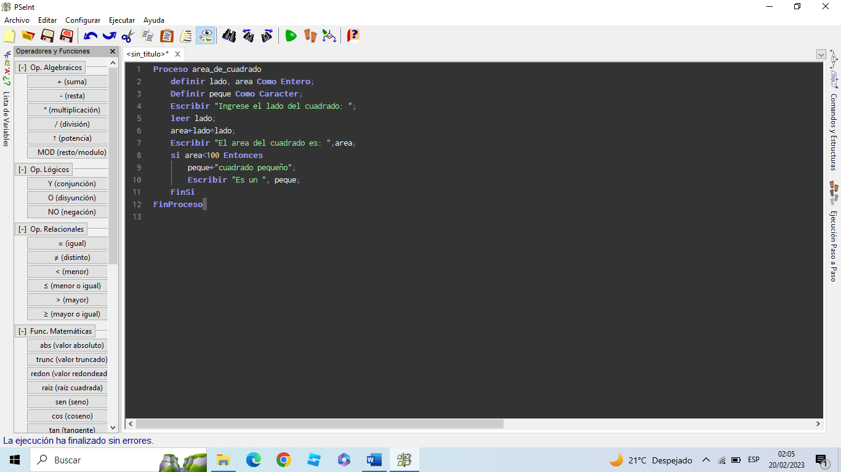

**Codificado de c++**

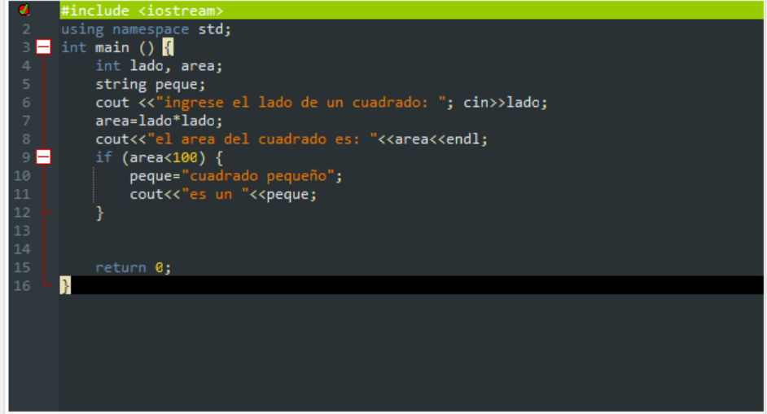

**Actividad 2.**

**Descripción del problema**

Una llamada telefónica en cualquier teléfono público cuesta S/. 0.5 por los tres primeros minutos o menos. Cada minuto adicional es un paso del contador y cuesta S/. 0.1. Calcule el monto de una llamada cualquiera.

1. **Analisis**
   1. **Entender el problema**

|  |  |  |  |  |
| --- | --- | --- | --- | --- |
| **ENTRADA** | | **PROCESO** | | **SALIDA** |
| **minuto** | **hora** | **duracion** | **costo** | **Costo de la llamada** |
| **12** | **8** | **(8*60)+12** | **((492-3)*0.1)+0.5** | **49.4** |
| **3** | **0** | **(0*60)+3** | **0.5** | **0.5** |

* 1. **Modelo**

duracion=(hora*60)+minuto

**{0.5 , si duracion<=3}**

**costo de llamada**

**((duración-3)*0.1)+0.5, si duración>3**

* 1. **Especificacion del algoritmo** 
     1. **Diccionario de variables**

Variables de entrada

minuto{representa el tiempo en minutos de la llamada}: tipo entero

hora{representa el tiempo en hora de la llamada}: tipo entero

Variables de proceso

duracion{representa la duración de la llamada total en minutos }: tipo entero

Variables de salida

Costodellamada{representa el costo total de la llamada por su duración}: tipo entero

* + 1. **Pre condición**

{(0<minuto)}

* + 1. **Acción del algoritmo**

Calcular el monto de cualquier llamada

* + 1. **Post condición**

{(0<duracion)}

1. **Diseño**
   1. **Descripción del algoritmo**

**Primera fase**

Inicio {Calcular el costo de la llamada}

{Declaracion e inicialización de valores}

{Leer minuto, hora}

{Calcular la duración de la llamada en minutos}

{Escribir el costo de la llamada}

**Diseño del diagrama de flujo**

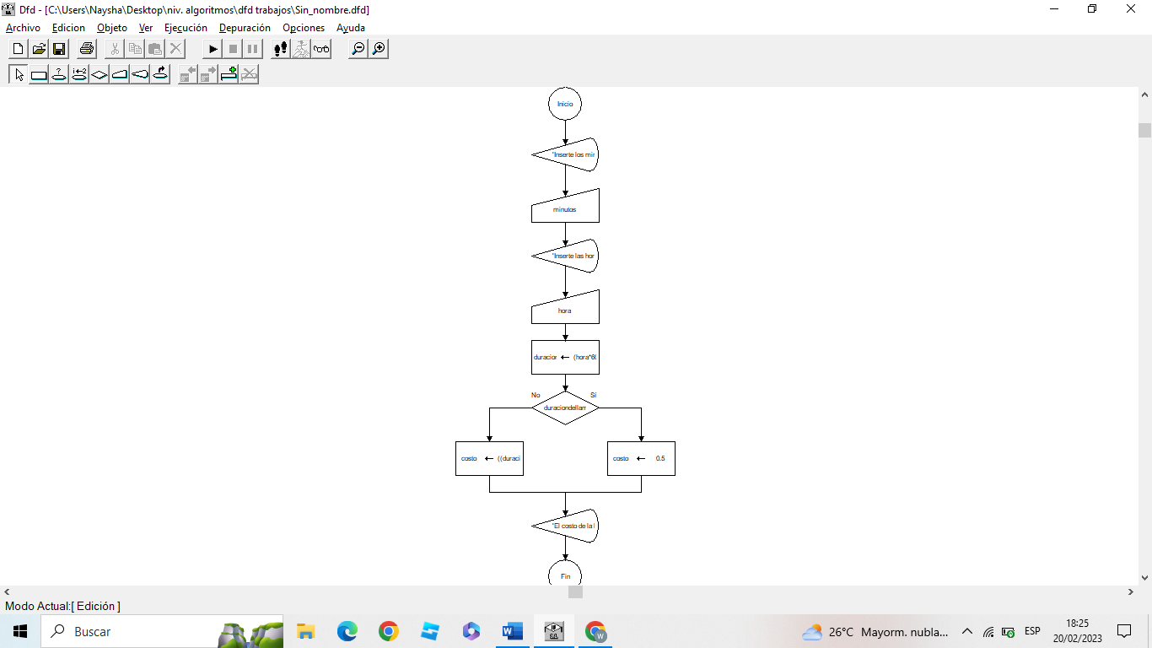

**Definicion del algoritmo**

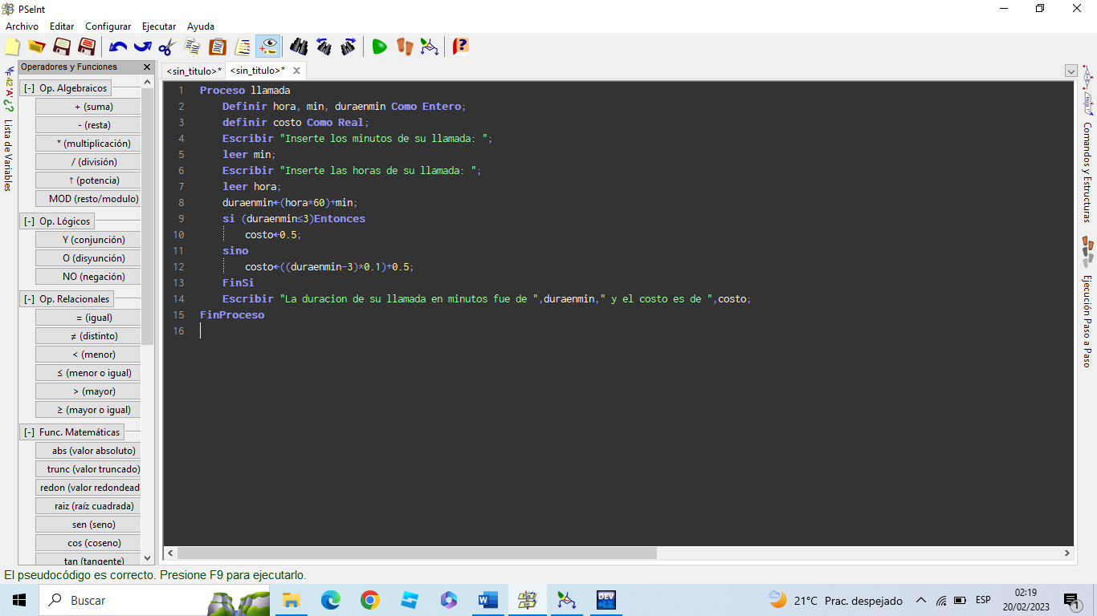

**Codificacion en C++**

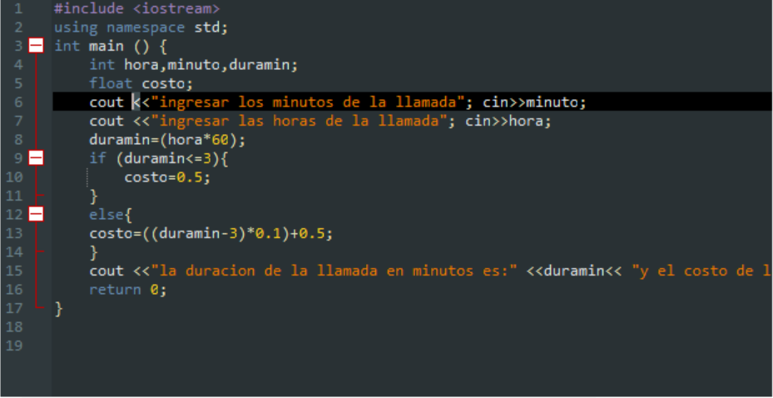

**Actividad 3.**

**Descripción del problema**

Crear una aplicación permita ingresar el lado de un cuadrado y calcular su área. Si el área del cuadrado es menor que 100, se deberá visualizar cuadrado pequeño y si es mayor o igual que 100 deberá visualizar cuadrado grande

1. **Analisis**
   1. **Entender el problema**

|  |  |  |  |
| --- | --- | --- | --- |
| **ENTRADA** | **PROCESO** | **SALIDA** | |
| **lado** | **area** | **Tamaño** | **area** |
| **12** | **12*12** | **Es un cuadrado grande** | **144** |
| **7** | **7*7** | **Es un cuadrado pequeño** | **49** |

* 1. **Modelo**

area=lado*lado

**“Es un cuadrado pequeño”, si área<100**

**Tamaño del cuadrado**

**“Es un cuadrado grande”, si área>=100**

* 1. **Especificacion del algoritmo** 
     1. **Diccionario de variables**

Variables de entrada

lado{representa el lado del cuadrado }: tipo entero

Variables de proceso

area{representa el área del cuadrado}: tipo entero

* + 1. **Pre condición**

{(0<lado)}

* + 1. **Acción del algoritmo**

Calcular el área del cuadrado e indicar su tamaño

* + 1. **Post condición**

{(0<área)}

1. **Diseño**
   1. **Descripción del algoritmo**

**Primera fase**

Inicio { Calcular el área del cuadrado e indicar su tamaño}

{Declaracion e inicialización de valores}

{Leer lado}

{Calcular el área del cuadrado}

{Escribir el tamaño del cuadrado}

**Diseño del diagrama de flujo**

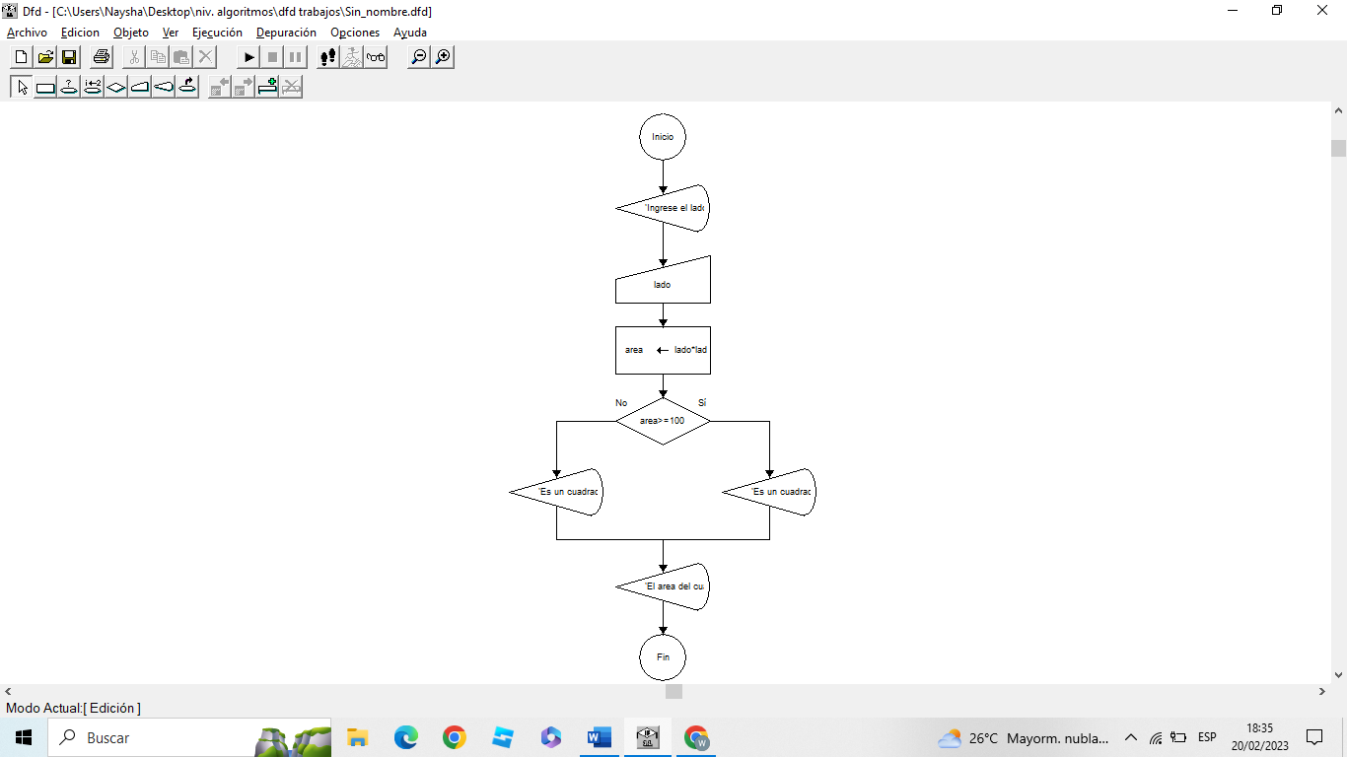

**Definición del algoritmo**

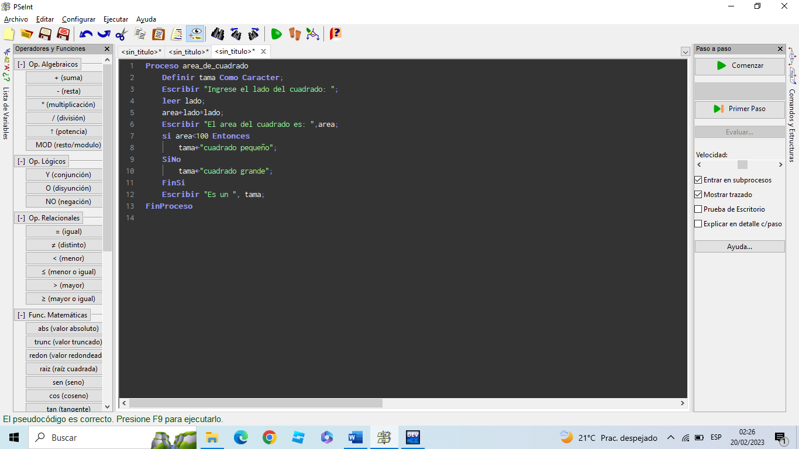

**Codificacion en C++**

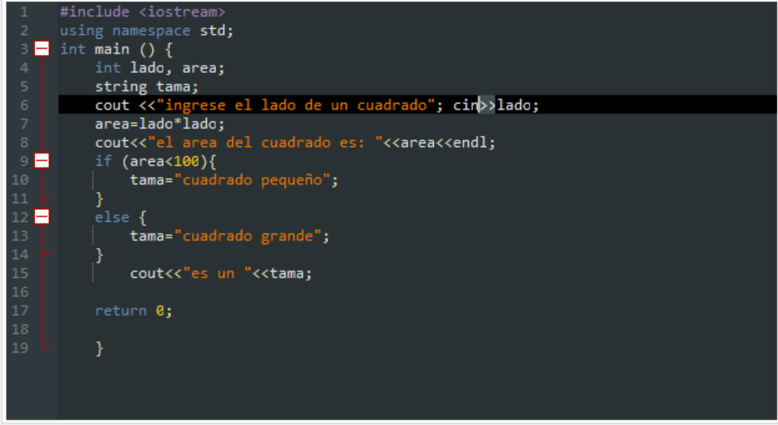

**Actividad 4.**

**Descripción del problema**

Dado los siguientes datos de entrada: Saldo anterior, Tipo de movimiento R(retiro) o D(depósito) y Monto de la transacción, obtener como dato de salida el saldo actual.

1. **Analisis**
   1. **Entender el problema**

|  |  |  |  |  |
| --- | --- | --- | --- | --- |
| **ENTRADA** | | | **PROCESO** | **SALIDA** |
| **saldo** | **Tipo de movimiento** | **monto** | **saldoactual** | **saldoactual** |
| **120** | **R** | **50** | **120-50** | **70** |
| **65** | **D** | **80** | **65+80** | **145** |

* 1. **Modelo**

**Saldo-monto, si tipodemovimiento=R**

**Saldo actual**

**Saldo+monto, si tipomovimiento=D**

* 1. **Especificacion del algoritmo** 
     1. **Diccionario de variables**

Variables de entrada

saldo{representa el saldo del usuario }: tipo entero

tipodemovimiento{indica el tipo de movimiento que se hará}: tipo

monto{representa el monto que se hará la transacción] tipo entero

Variables de proceso

saldoactual{representa el saldo actual del usuario}: tipo entero

* + 1. **Pre condición**

{(0<=saldo)}

* + 1. **Acción del algoritmo**

Obtener el saldo actual según el tipo de movimiento

* + 1. **Post condición**

{(0<=monto)}

1. **Diseño**
   1. **Descripción del algoritmo**

**Primera fase**

Inicio { Obtener el saldo actual según el tipo de movimiento}

{Declaracion e inicialización de valores}

{Leer saldo, tipodemovimiento, monto}

{Calcular el saldo actual dependiendo del tipo de movimiento}

{Escribir el saldo actual del usuario}

**Diseño del diagrama de flujo**

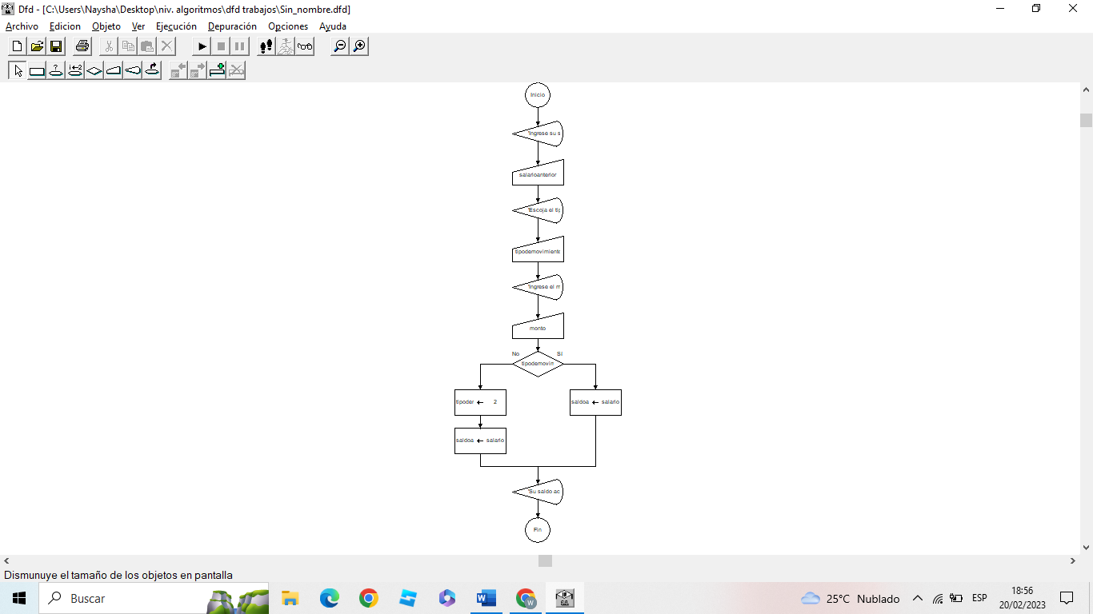

**Definicion del algoritmo**

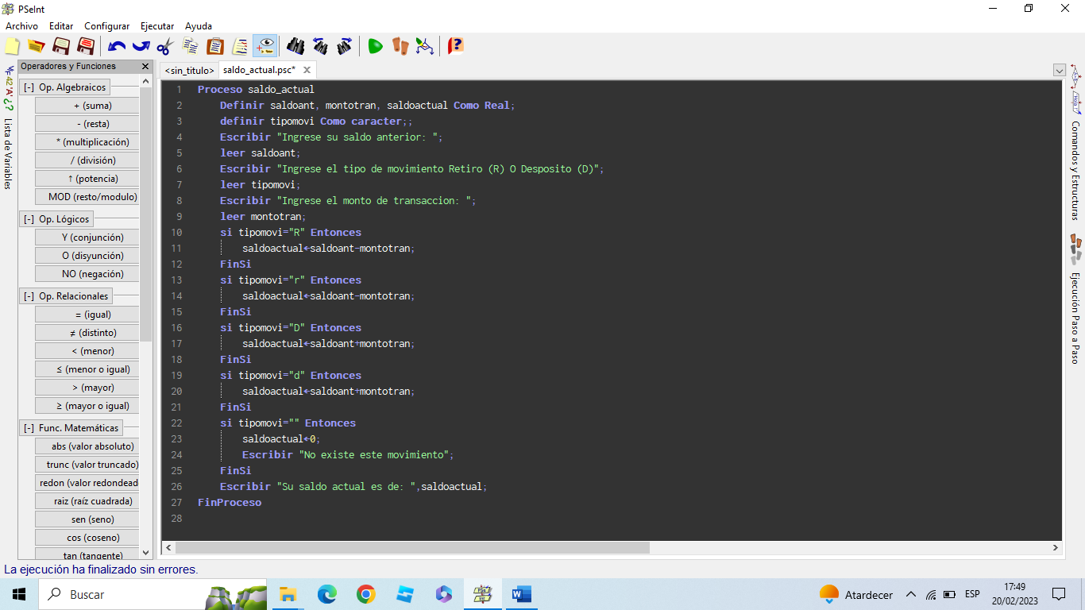

**Codificacion en C++**

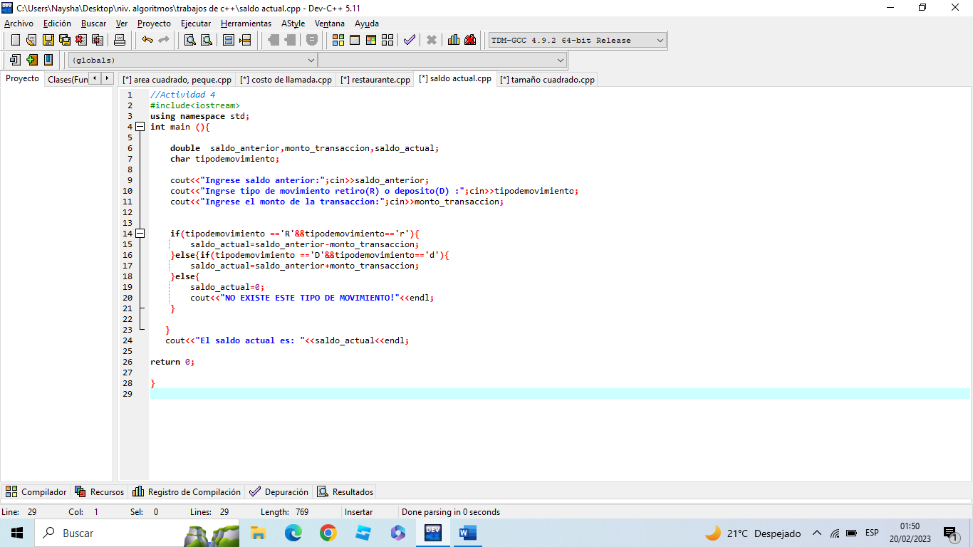

**Actividad 5.**

**Descripción del problema**

Un restaurant ofrece un descuento del 10% para consumos de hasta S/. 100.00 y un descuento de 20% para consumos mayores, para ambos casos se aplica un impuesto del 19%. Determinar el monto descuento, el impuesto y el importe a pagar.

1. **Analisis**
   1. **Entender el problema**

|  |  |  |  |  |  |  |
| --- | --- | --- | --- | --- | --- | --- |
| **ENTRADA** | **PROCESO** | | | **SALIDA** | | |
| **consumo** | **descuento** | **impuesto** | **importe** | **descuento** | **impuesto** | **importe** |
| **120** | **120*0.2** | **96*0.19** | **120-24+18.24** | **24** | **18.24** | **114.24** |
| **93** | **93*0.1** | **83.7*0.19** | **93-9.3+15.903** | **9.3** | **15.903** | **99.603** |

* 1. **Modelo**

**Consumo*0.1, si consumo<=100**

**descuento**

**consumo*0.2, si consumo>100**

* 1. **Especificacion del algoritmo** 
     1. **Diccionario de variables**

Variables de entrada

consumo{representa el consumo del restaurante }: tipo real

Variables de proceso

descuento{representa el descuento que brinda el restaurante}: tipo real

impuesto{representa el impuesto del restaurante}: tipo real

importe{representa el importe total}:tipo real

Variables de salida

Descuento

Impuesto

importe

* + 1. **Pre condición**

{(0<consumo)}

* + 1. **Acción del algoritmo**

Obtener el descuento, impuesto e importe a pagar

* + 1. **Post condición**

{(0<importe)}

1. **Diseño**
   1. **Descripción del algoritmo**

**Primera fase**

Inicio { Obtener el descuento, impuesto e importe a pagar}

{Declaracion e inicialización de valores}

{Leer consumo}

{Calcular el descuento, impuesto e importe a pagar}

{Escribir el descuento, impuesto e importe a pagar}

**Diseño del diagrama de flujo**

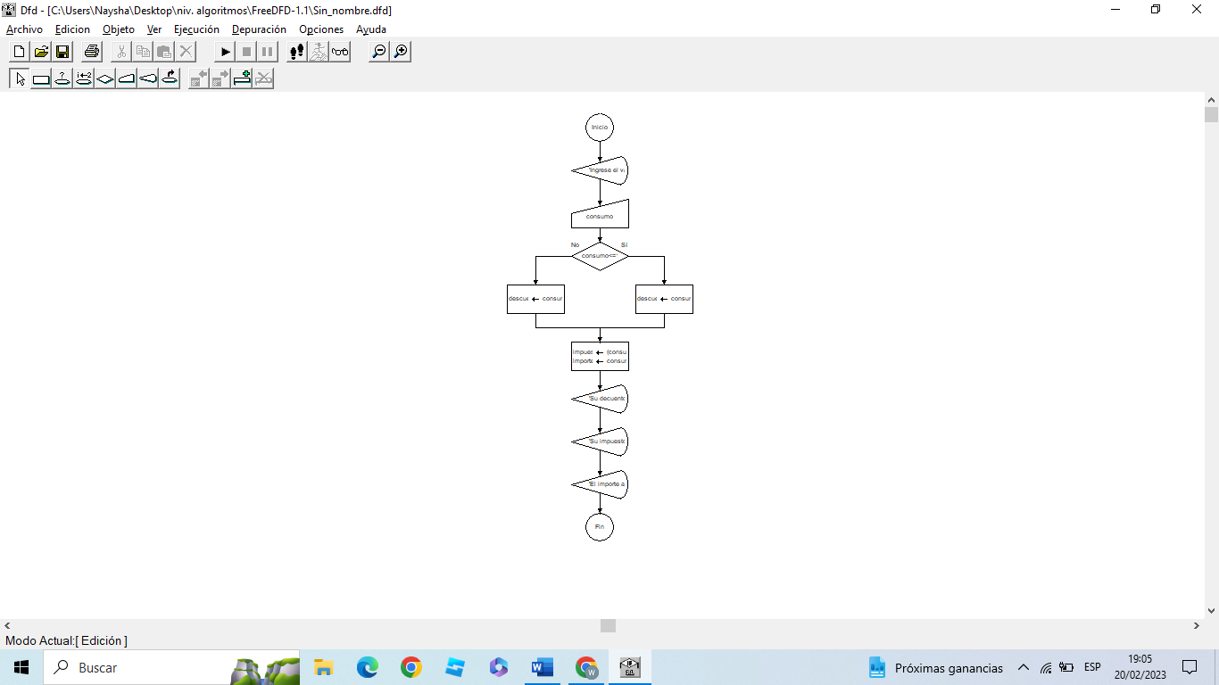

**Definicion del algoritmo**

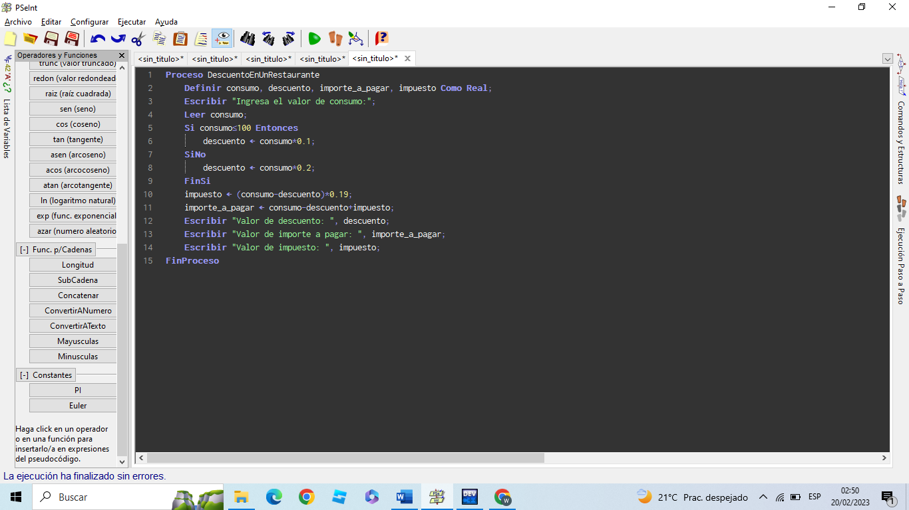

**Codificacion en C++**

